ОБЩИЕ ДАННЫЕ |  |  |  | Утверждаю:  Заместитель директора по техническим вопросам - главный инженер _________________ «____»_____________20___г.
ТЕХНОЛОГИЧЕСКАЯ КАРТА № 10  Замена (установка) вязки провода на штыревом изоляторе на опоре ВЛ 0,4 кВ под напряжением |  | Норма времени, чел/час
 |  | 2,1
МЕРЫ И УСЛОВИЯ БЕЗОПАСНОГО ВЫПОЛНЕНИЯ РАБОТ
МЕРЫ БЕЗОПАСНОГО ВЫПОЛНЕНИЯ РАБОТ
Техническая документация | Меры безопасности |  | Опасные производственные факторы на рабочем месте:
Правила по охране труда при эксплуатации электроустановок (утв. Приказом Минтруда и соц защиты РФ от 15 декабря 2020 № 903н); Правила по охране труда при работе на высоте (утв. Приказом Минтруда России от 16.11.2020 г. №782н); Правила по охране труда при работе с инструментом и приспособлениями (Утв. приказом Минтруда и соц. защиты РФ от 27 ноября 2020 г. N 835н); СО 153-34.20.501-2003 Правила технической эксплуатации электрических станций и сетей РФ; СО 153-34.20.120-2003 Правила устройства электроустановок; РД 34.45-51.300-97 Объем и нормы испытаний электрооборудования; СО 153-34.20.505-2003 Инструкция по переключениям в электроустановках;  СО 153-34.03.603-2003 Инструкция по применению и испытанию средств защиты, используемых в электроустановках;  Порядок применения электрозащитных средств в электросетевом комплексе ПАО «РОССЕТИ». Требования к эксплуатации и испытаниям (СТО 34.01-30.1-001-2016); Инструкция по оказанию первой помощи при несчастных случаях на производстве – 1 шт. на каждого работающего;  Сборник директивных указаний -2016 ч.1, 2 ПАО «РОССЕТИ» | 1. Работу под напряжением (РПН) выполняет по наряду-допуску специально подготовленный оперативно-ремонтный, ремонтный персонал.  2. Работа производится в условиях достаточной освещенности рабочего места. Запрещается производить работу при:  - влажности окружающего воздуха более 85%;  - температуре окружающего воздуха ниже -15⁰ С и выше +40⁰С;  - скорости ветра более 9,5 м/с;  - при осадках;  - образовании гололёда на проводах и опоре;  - приближении грозы;  - выпадении капельной росы на конструкциях ВЛ и оснастке.  - при тумане, густом снеге при отсутствии визуальной связи между членами бригады.  Изолировать следует:  - все части электроустановки, находящиеся под напряжением, к которым может приблизиться работник на расстояние менее 350 мм, а также и другие части электроустановки, к которым возможно прикосновение токоведущими частями, находящимися под напряжением. |  | 1. Поражение электрическим током.  2. Получение травм при использовании инструментов и приспособлений.  3. Падение с высоты  Меры: использование средств индивидуальной защиты рук, глаз, открытых частей тела человека.
УСЛОВИЯ БЕЗОПАСНОГО ВЫПОЛНЕНИЯ РАБОТ  - Работу под напряжением (РПН) организует специально подготовленный административно-технический персонал с оформлением оперативной заявки.  - Перед каждым выездом на рабочее место проверить укомплектованность бригады инструментом, перед применением средства защиты необходимо проверить на отсутствие внешних повреждений и загрязнений, а также проверить штамп срока испытаний,  - Проверить удостоверения по электробезопасности, укомплектованность аптечкой и комплектами спецодежды для защиты от воздействия электрической дуги для каждого члена бригады.  - Работу под напряжением (РПН) организует специально подготовленный административно-технический персонал с оформлением оперативной заявки.  - Работу выполнять с применением защиты глаз и лица.  - Работу выполнять с применением средств защиты от падения с высоты (страховочная привязь, регулируемый строп ST2000, чехол защитный с ручками для регулируемого стропа, устройство для спуска пострадавшего с опоры)  - Перед подъемом на опору проверить состояние опоры и подкоса на прочность и устойчивость с откапыванием на глубину не менее 0,5м. При неустойчивости опоры провести укрепление опоры.  - Не допускать нарушения технологии и последовательности производства работ, указанных в данной технологической карте. |  |  |  |  | Мероприятия по пожарной безопасности:  1. Смазочные материалы, краски, растворители после применения закрыть крышкой, переносить в металлической таре.
Экологические требования к производству работ:
1. В случае разлива смазочных материалов, масла, смазок, необходимо убрать место разлива ветошью, ветошь складировать в металлическое ведро.
2. По окончании работ производственные отходы вывести на склад комплектования оборудования

ОРГАНИЗАЦИЯ ВЫПОЛНЕНИЯ РАБОТ
Механизмы |  |  | Состав бригады
Не требуются |  |  | Мастер по ремонту энергетического оборудования не менее 8 разряда, группа по электробезопасности V - выдающий наряд, ответственный руководитель работ - 1 чел.  Электромонтер по эксплуатации распределительных сетей не менее 4 разряда гр. по электробезопасности не менее IV - производитель работ из числа оперативно-ремонтного персонала с правами допускающего (ПР4 - как производитель работ и Д – как допускающий) -1 чел.  Электромонтер по эксплуатации распределительных сетей не менее 4 разряда гр. по электробезопасности не менее III - член бригады (ЧБ3) - 1 чел.  Всего: 3 чел.
Инструмент, приспособления, инвентарь |  |  | Материалы |  |  |  | Защитные средства
Транспортный полиспаст ___1 шт.  Крюк транспортный изолированный «S» _ 3 шт.  Пояс вспомогательный 1 шт. Лебедка 1 шт.  Полотно для раскладывания инструментов 1шт.  Кувалда 1 шт.  Прищепки для фиксации изоляции (малые) 24 шт.  Транспортный мешок дл.1,2 м 1 шт.  Транспортный мешок дл.0,4 м 2 шт.  Ограждение рабочего места 1 компл.  Нож монтера 1 шт.  Набор изолированного инструмента 1 компл.  Насадки изолированные короткие 1 компл.  Ключ «Т» для насадок 1 шт.  Молоток 1 шт.  Лопата штыковая 1 шт.  Трамбовка 1 шт.  Бачок для воды 1 шт.  Мыло туалетное 1 шт.  Полотенце личное 3 шт.  Аптечка медицинская 1 шт.  Переговорное устройство (радиостанция) 1 компл.  Пассатижи универсальные 1шт.  Клещи электроизмерительные универсальные 1 шт. Раскрепляющее устройство 1 компл. Лазы (когти) монтерские 2 пары  Гигрометр___________________________________ 1 шт.  Анемометр__________________________________ 1 шт.  Прибор для контроля температуры окружающей среды_______________________________________1 шт.  Видеорегистратор_____________________________1 шт. |  |  | Изолятор ТФ-20 _1 шт.  Колпачок КП-18 _1 шт.  Провод для вязки ____________________2 м.  . |  |  |  | Минимальный набор СИЗ согласно норм и характеру выполняемой работы, в т.ч. СИЗ персонала с правами допускающего:  Костюм, стойкий к воздействию электрической дуги _ 3 комп.  Каска термостойкая с защитным экраном _ 3 комп.  Перчатки диэлектрические класс 00 _ 3 пары.  Боты диэлектрические _2 пары  Перчатки кожаные защитные _ _3 пары.  Перчатки х/б _3 пары.  Наброс на провода ВЛ 1 шт.  Изолирующие покрывало 500*400 мм. с липучками 8 шт.  Оболочка изолятора изолирующая 8 шт.  Защитная изолирующая оболочка проводов «Омега» 12 шт.  Изолирующая лента 25 пм х 0,09 мм. 1 шт.  Покрывало изолирующее _8 шт.  Плакаты безопасности «Работа под напряжением. Повторно не включать!»___________________________________________________2 шт.  Регулируемый строп 2 шт.  Чехол защитный для стропа 2 шт.  Петля анкерная 2 шт.  Система эвакуации с высоты 1 шт.  Страховочная привязь 2 шт.
 | ОРГАНИЗАЦИОННЫЕ МЕРОПРИЯТИЯ, ПОДГОТОВКА РАБОЧЕГО МЕСТА, ТЕХНОЛОГИЯ ПРОИЗВОДСТВА РАБОТ
 | Организационные мероприятия перед производством работ |  |  | Исполнители |  |  |  | Трудозатраты, чел/мин | Примечания
 | 1 | Получить задание от административно-технического персонала на замену (установку) вязки провода на штыревом изоляторе на опоре ВЛ 0,4 кВ под напряжением |  | ВН5 | ОР5, ПР4 |  |  | 5
 | 2 | В случае если рабочее место было обследовано выдающим наряд заблаговременно:  - Получить у выдающего наряд наряд-допуск на производство работ  под напряжением. Получить целевой инструктаж от выдающего наряд  и оформить получение в наряде - допуске целевого инструктажа лица,  от выдающего наряд-допуск производителю работ. Зарегистрировать наряд  у диспетчера района ОДГ РЭС (ОДС).  В случае если рабочее место не обследовалось:  - наряд – допуск оформляется на месте производства работ. Зарегистрировать наряд у диспетчера района ОДГ РЭС (ОДС). Получить целевой инструктаж от выдающего наряд и оформить получение в наряде - допуске целевого инструктажа лица, от выдающего наряд-допуск производителю работ. (выполнение данного действия необходимо осуществить после п. №5) |  | ВН5 | ОР5, ПР4 |  |  | 10
 | 3 | Получить ключи от РУ-0,4кВ КТП (ЗТП, РТП, БКТП) у ответственного за хранение ключей от электроустановок. |  |  | ПР4 |  |  | 3,5
 | 4 | Подготовить приспособления, инструмент, средства защиты, проверить их исправность. Получить комплектующие, при необходимости их расконсервировать. Погрузить в автомашину. |  | ОР5 | ПР4 | 1ЧБ3 |  | 20
 | 5 | После прибытия на место провести обследование места выполнения работ. Визуально осмотреть состояние опоры, проводов и арматуры на которой предстоит работать.  Произвести осмотр двух смежных опор, проводов и арматуры. Принять решения о возможности безопасного проведения работ. |  | ОР5 | ПР4 | 1ЧБ3 |  | 5
 | Подготовка рабочего места и допуск |  |  | Исполнители |  |  |  | Трудозатраты, чел/мин | Примечания
 | 6 | Сообщить диспетчеру района ОДГ РЭС (ОДС) о необходимости установки запрещающего плаката «Работа под напряжением. Повторно не включать!» в РУ 0,4кВ на привод коммутационного аппарата, который может автоматически разорвать цепь подключенной к нему линии. Запрос разрешения установки плаката «Работа под напряжением. Повторно не включать!» в РУ-0,4кВ КТП (ЗТП, РТП, БКТП) у диспетчера района ОДГ РЭС (ОДС). |  |  | Д4 |  |  | 4
 | 7 | Установить плакат и сообщить дежурному диспетчеру района ОДГ РЭС (ОДС) об установке плаката «Работа под напряжением. Повторно  не включать!» в РУ-0,4кВ КТП (ЗТП, РТП, БКТП). |  |  | Д4 |  |  | 1
 | 8 | После установки плаката, «Работа под напряжением. Повторно  не включать!», запросить у диспетчера района ОДГ РЭС (ОДС) разрешение на подготовку рабочего места и допуск к работе. |  |  | Д4 |  |  | 1
 | 9 | Оградить рабочее место, установить плакаты безопасности. Разложить средства защиты, такелажные средства, приспособления, инструменты и инвентарь на месте выполнения работы. Проверить исправность и комплектность средств защиты, инструментов и приспособлений. |  |  | Д4 (ПР4) | ЧБ3 |  | 5
 | 10 | Проверить подготовленное рабочее место. |  | ОР5 | Д4 (ПР4) |  |  | 4
 | 11 | Оформить проверку рабочего места в наряд-допуске заполнением графы «Рабочее место подготовлено. Под напряжением остались:» и подтвердить готовность подписями. |  |  | Д4 |  |  | 1
 | 12 | Проведение целевого инструктажа допускающим – ответственному руководителю работ, производителю работ, членам бригады:  - Озвучить номер наряда-допуска, состав бригады и  содержание работы.  - Проверить удостоверения  - Проверить самочувствие членов бригады  - Зачитать содержание наряд-допуска  - Указать границы рабочего места  - Проверить наличие спецодежды и касок.  - Показать ближайшие токоведущие части, к которым приближаться запрещено, работа на которых не предстоит.  - Указать бригаде, что работа производится под напряжением методом в «контакте».  - Дать исчерпывающие указания в целях предотвращения поражения электрическим током.  - Провести обратный опрос бригады.  Оформить проведение целевого инструктаж в наряде-допуске; |  | ОР5 | Д4 (ПР4) | 1ЧБ3 |  | 7
 | 13 | Целевой инструктаж ответственного руководителя работ- производителю работ, членам бригады:  - Проверить самочувствия бригады  - Зачитать содержание наряд-допуска.  - Указать границу рабочего места  - Показать ближайшие к рабочему месту оборудование и токоведущие части ремонтируемого и соседних присоединений, к которым приближаться запрещено независимо от того, находятся они под напряжением или нет.  - Дать четкие указания по технологии безопасного наложения изоляции, безопасного выполнения работы на высоте, возможность безопасного выполнения работы методом «в контакте».  - Провести опрос бригады.  - Оформить проведение целевого инструктаж в наряде-допуске; |  | ОР5 | ПР4 | 1ЧБ3 |  | 7
 | 14 | Целевой инструктаж производителя работ- членам бригады:  - Указать границу рабочего места  - Показать ближайшие к рабочему месту оборудование и токоведущие части ремонтируемого и соседних присоединений, к которым приближаться запрещено независимо от того, находятся они под напряжением или нет.  - Дать указания о соблюдении мер безопасности по наложению и снятию изоляции.  - Дать расширенные указания по технологии безопасного проведения работ, использованию инструмента и приспособлений, сохранности на рабочем месте: ограждений, плакатов безопасности  - Провести опрос бригады.  - Оформить проведение целевого инструктаж в наряде-допуске; |  | ОР5 | Д,ПР4 |  |  | 7
 | 15 | Зарегистрировать ежедневный допуск в таблице наряда-допуска «Ежедневный допуск к работе и ее окончание» |  |  | Д4 (ПР4) |  |  | 1
 | 16 | Сообщить диспетчеру района ОДГ РЭС (ОДС) о подготовке рабочего места и допуске к работам. |  |  | Д4 (ПР4) |  |  | 1
 | Технология производства работ |  |  | Исполнители |  |  |  | Трудозатраты, чел/мин | Примечания
 | 17 | - Проверить опору на которую предстоит подъем на целостность и устойчивость (железобетонная опора: растрескивание бетона выше нормы, загнивание арматуры, погиб стойки. Деревянные опоры: загнивание древесины, у деревянных опор с железобетонной приставкой необходимо дополнительно проверить бандажи) с откапыванием опоры на глубину не менее 0,5 метра. После проверки закопать, утрамбовать. Установить раскрепляющее устройство (при необходимости).  - Дополнительно помимо основных средств защиты надеть диэлектрические перчатки класса 00 и защитные кожаные перчатки.  - Предварительно проверив надежность лаз(когтей), страховочной привязи, члену бригады произвести подъем на опору ВЛ. (Для сокращения времени на установку изоляции на рабочем месте производителю работ разрешается подниматься на опору вместе с членом бригады. При этом член бригады должен действовать только по командам производителя работ, а сам производитель работ обязан сообщать о всех своих действиях члену бригады.) |  |  | ПР4 | 1ЧБ3 |  | 7 | 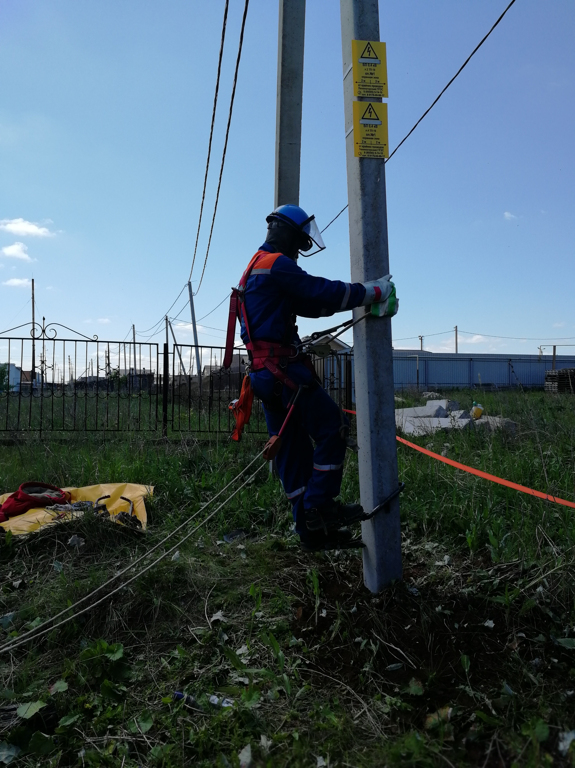  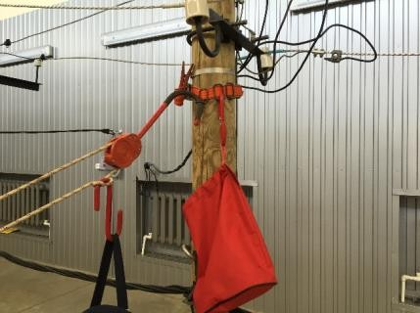  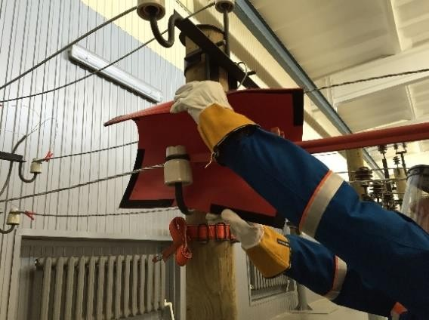  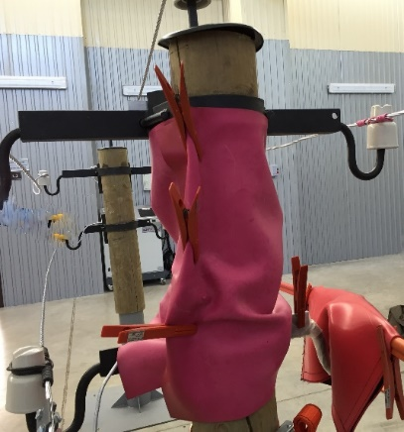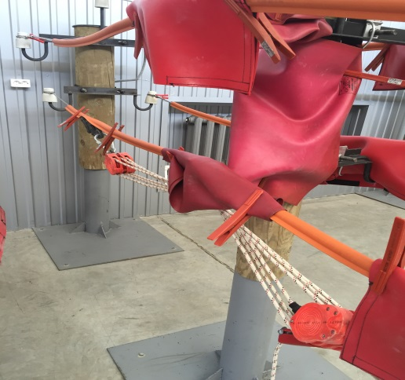  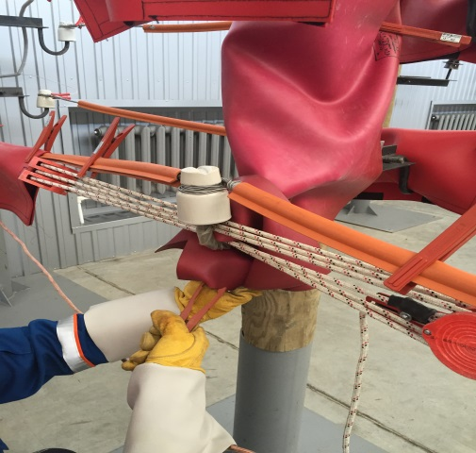  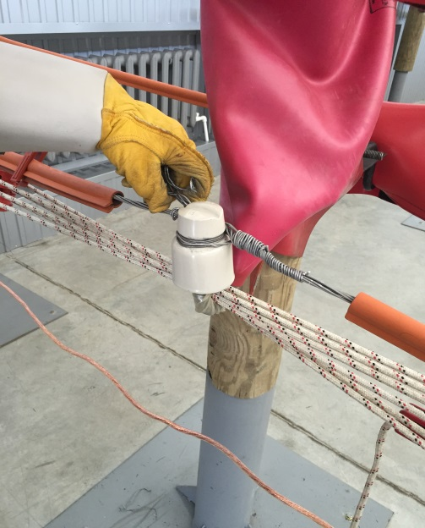  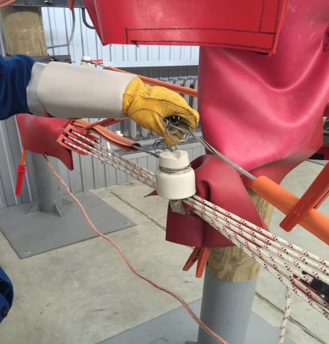
 | 18 | - Закрепить на теле опоры вспомогательный пояс и блок транспортного полиспаста на расстоянии не ближе 350 мм до токоведущих частей.  - С помощью транспортного полиспаста поднять снаряжение для изолирования проводов ВЛ. |  | ОР5 | ПР4 | 1ЧБ3 |  | 3
 | 19 | - Установить и зафиксировать изолирующие покрытия на токоведущие части, начиная с ближайших. При установке изолирующих покрытий запрещается приближение к токоведущим частям не защищенными частями тела на расстояние менее 350 мм. |  | ОР5 | ПР4 | 1ЧБ3 |  | 15
 | 20 | - Установить изолирующие покрытия на заземленные металлоконструкции, к которым возможно прикосновение неизолированных токоведущих частей и зафиксировать их. |  | ОР5 | ПР4 | 1ЧБ3 |  | 7
 | 21 | - Снять изолирующее покрытие с дефектного штыревого изолятора,  - Освободить от изолирования участок провода с вязкой провода к дефектному изолятору, зафиксировать изолирующее покрытие,  - Демонтировать вязку с дефектного изолятора.  -Установить изоляцию на освободившийся магистральный провод.  - Опустить провод с изолятора на траверсу или крюк и зафиксировать его. |  | ОР5 | ПР4 | 1ЧБ3 |  | 8
 | 22 | - Подготовить провод для вязки.  - освободить магистральный провод и снять с него изолирующее покрытие.  - Выполнить подмотку на провод, закрепить провод на изоляторе с помощью вязки.  - Установить изолирующее покрытие. |  | ОР5 | ПР4 | 1ЧБ3 |  | 6
 | 23 | Снять защитную изоляцию с металлических частей, проводов и изоляторов ВЛ начиная с дальнего провода. С помощью транспортного полиспаста опустить с опоры инструменты, приспособления и средства защиты, спуститься с опоры. Оформить в наряде-допуске окончание работы. |  | ОР5 | ПР4 | 1ЧБ3 |  | 8
 | Организационные мероприятия по завершению работ |  |  | Исполнители |  |  |  | Трудозатраты, чел/мин | Примечания
 | 24 | Убрать рабочее место. Снять установленное бригадой временное ограждения, переносные плакаты безопасности, средств защиты, инструментов, приспособлений и уложить в места их хранения при транспортировке. |  |  | ПР4 | 1ЧБ3 |  | 10
 | 25 | Демонтаж раскрепляющего устройства (если установлено).
 | 26 | Удалить бригаду с рабочего места. |  |  | ПР4 | 1ЧБ3 |  | 2
 | 27 | Запрос разрешения на снятие плаката «Работа под напряжением повторно не включать» у диспетчера района ОДГ РЭС (ОДС) и снятие плаката. (оформить в оперативном журнале) |  |  | ПР4 | 1ЧБ3 |  | 2
 | 28 | Закрыть наряд-допуск и сообщить диспетчеру района ОДГ РЭС (ОДС) о полном окончании работ. (оформить в бланке наряда-допуска; в оперативном журнале) |  |  | ПР4 |  |  | 1

Технологические указания |  | Приемо-сдаточные испытания
Контролируемые параметры | Норма | Характеристика | Норма
 | - | -
Разработано: ______________________ ____________________ «____»_____________20___г. ____________________
Должность подпись дата Ф.И.О.
Согласовано: ______________________ ____________________ «____»_____________20___г. ____________________
Должность подпись дата Ф.И.О.

